Rotación PEPS, control de mermas con baja en el sistema y prevención de robo hormiga

1. OBJETIVO
Establecer la forma ordenada de manejar el producto perecedero, la rotación por primeras entradas primeras salidas, el registro de las mermas y la baja de caducados, de manera que se reduzca la pérdida por caducidad, se cierre la trazabilidad de cada merma y se prevenga el robo hormiga en los productos que se porcionan dentro del almacén.

2. ALCANCE
Aplica al producto perecedero y a todo producto sujeto a caducidad o merma que se resguarda en el almacén de Chihuahua, en las zonas de Congelados, Refrigerados, Barra y Abarrotes. Inicia cuando la mercancía ya fue recibida y controlada en calidad por Recepción (PRO-RC-02) y termina cuando la merma queda registrada y dada de baja en el sistema con autorización. Queda fuera el control de calidad del producto que entra, que es responsabilidad de Recepción, y el descuento por venta o encargo foráneo, que se trata en PRO-ALM-04 y PRO-LR-07.

3. POLÍTICAS Y LINEAMIENTOS
1. Primeras entradas, primeras salidas en físico. Todo perecedero se acomoda de modo que salga primero lo más viejo: el producto nuevo va abajo o detrás y, cuando aplica, se ordena por caducidad. PEPS se aplica en el acomodo físico; el sistema no lo maneja (ver PRO-ALM-01).
2. Revisión de caducidad por zona. El Auxiliar de Almacén revisa fechas de caducidad en Congelados, Refrigerados, Barra y Abarrotes durante el conteo cíclico de cada zona. El producto próximo a caducar se separa y se marca para salida prioritaria.
3. Toda merma se registra antes de darse de baja. Ninguna merma se retira del piso sin quedar anotada con producto, cantidad, motivo o nota y fecha. La baja en el sistema se hace después del registro, nunca antes. Hoy el cuaderno trae solo cantidad y fecha: falta el motivo.
4. Del cuaderno a FOR-ALM-03 en Drive. Hoy el cuaderno es el registro oficial. La transición es al FOR-ALM-03 en Excel guardado en Google Drive, que conserva el historial de cambios (quién modificó qué y cuándo). Durante la transición conviven el cuaderno y el formato digital.
5. La baja se autoriza por lote. La baja de mermas en el sistema se autoriza conforme al control de ajustes (PRO-ALM-03): la Jefatura de Almacén firma el lote y el Encargado de Almacén y Sistema la aplica.
6. Porcionado bajo control. Los productos que se porcionan dentro del almacén, como el cacahuate y el chicharrón de pella, se porcionan bajo registro de granel que entra contra porciones que salen, para que la diferencia sea visible y no se confunda merma con faltante.
7. La baja se verifica contra el sistema. Como el sistema no siempre descuenta bien, cada baja se verifica después de aplicarla; si no se refleja, se reaplica y se reporta. Esta medida se ajusta cuando el sistema se estabilice.

4. DEFINICIONES Y ABREVIATURAS
Término | Definición
Producto perecedero | Producto con vida útil corta o fecha de caducidad, como los de Congelados, Refrigerados y Barra, que pierde valor si no rota a tiempo.
PEPS | Regla de rotación de primeras entradas, primeras salidas: sale primero lo que entró primero o lo de caducidad más próxima. Se aplica en el acomodo físico.
Merma | Pérdida de producto por caducidad, daño, derrame o diferencia en el porcionado, que debe registrarse y darse de baja del inventario.
Robo hormiga | Sustracción en cantidades pequeñas y repetidas que pasa desapercibida, con mayor riesgo en productos a granel que se porcionan.
Porcionado | División de un producto a granel en porciones para su venta o entrega, por ejemplo cacahuate y chicharrón de pella.

5. RESPONSABILIDADES
Responsable | Funciones
Jefatura de Almacén | - Vigilar el cumplimiento de la rotación PEPS en todas las zonas  - Autorizar por lote la baja de mermas registradas, conforme a PRO-ALM-03  - Definir y supervisar el control del porcionado para prevenir el robo hormiga  - Conducir la transición del cuaderno al FOR-ALM-03 en Google Drive
Auxiliar de Almacén | - Acomodar el producto nuevo abajo o detrás del existente y por fecha de caducidad  - Revisar caducidades por zona y separar lo próximo a vencer  - Registrar cada merma con producto, cantidad, motivo y fecha antes de la baja  - Registrar el producto a granel que entra a porcionar y las porciones que salen
Encargado de Almacén y Sistema | - Aplicar en el sistema la baja de mermas autorizada y verificar que se refleje  - Corregir remisiones o recepciones mal ingresadas que impiden la baja
Recepción de Mercancía | - Controlar la calidad y la caducidad del perecedero que entra antes de entregarlo al almacén (PRO-RC-02)  - No entregar al almacén producto perecedero fuera de especificación o próximo a caducar

6. PROPIEDAD Y APROBACIÓN
Concepto | Detalle
Propietario | Jefatura de Almacén
Elaboró | DETA Consultores
Aprobó | Dirección General
Próxima revisión | A los seis meses de su aprobación

7. DESARROLLO DEL PROCEDIMIENTO
El proceso va del acomodo del perecedero recibido a la baja de la merma registrada en el sistema. Cada paso indica el responsable y el formato que se usa cuando aplica.

7.1 Fase A · Acomodo y rotación del perecedero
7.1.1 Recepción del perecedero ya controlado. El Auxiliar de Almacén recibe de Recepción el producto perecedero cuya calidad y caducidad ya fueron verificadas.
Entrada: Producto perecedero validado por Recepción
Interfaz: Recepción PRO-RC-02 controla la calidad del perecedero que entra
7.1.2 Acomodo por PEPS. Se coloca el producto nuevo abajo o detrás del que ya se tenía, de forma que salga primero lo más viejo. Cuando aplica, se ordena por fecha de caducidad dejando al frente la más próxima.
Regla: PEPS en físico; el sistema no lo maneja
Zona: Congelados, Refrigerados, Barra y Abarrotes
7.1.3 Revisión de caducidades por zona. Durante el conteo cíclico de cada zona, el Auxiliar revisa las fechas de caducidad. El producto próximo a vencer se separa y se marca para salida prioritaria.
Interfaz: Conteo cíclico PRO-ALM-02

7.2 Fase B · Registro y baja de mermas
7.2.1 Detección de la merma. Cuando se identifica producto caducado, dañado o con diferencia en el porcionado, el Auxiliar lo retira del piso y lo aparta para registrarlo.
Regla: Ninguna merma se da de baja sin registrarse primero
7.2.2 Registro de la merma. El Auxiliar anota la merma con producto, cantidad, motivo o nota y fecha. Hoy se anota en el cuaderno oficial; en la transición se captura también en el FOR-ALM-03 en Google Drive, que guarda el historial de cambios.
Formato: FOR-ALM-03 Control de mermas y caducidad
Nota: El motivo es obligatorio; el cuaderno hoy no lo trae
7.2.3 Autorización y baja en el sistema. Las mermas registradas se autorizan por lote conforme a PRO-ALM-03 y se dan de baja en el sistema. Se verifica que el descuento quede reflejado; si no, se reaplica y se reporta.
Interfaz: Control de ajustes PRO-ALM-03
Regla: La baja se verifica siempre contra el sistema

7.3 Fase C · Prevención de robo hormiga en porcionado
7.3.1 Registro del producto a granel. Al iniciar el porcionado, el Auxiliar registra la cantidad de producto a granel que entra al proceso, por ejemplo cacahuate y chicharrón de pella.
Entrada: Producto a granel a porcionar
Regla: El porcionado se hace bajo registro
7.3.2 Conciliación de porciones. Al terminar, se comparan las porciones obtenidas contra el granel que entró. La diferencia esperada se registra como merma en FOR-ALM-03 y la no explicada se reporta a la Jefatura de Almacén.
Formato: FOR-ALM-03
7.3.3 Conteo focalizado de productos sensibles. Los productos que se porcionan se incluyen con mayor frecuencia en el conteo cíclico por ser los de mayor riesgo de robo hormiga.
Interfaz: Conteo cíclico PRO-ALM-02

8. DIAGRAMA DE FLUJO
Flujo de perecederos, mermas y caducidad
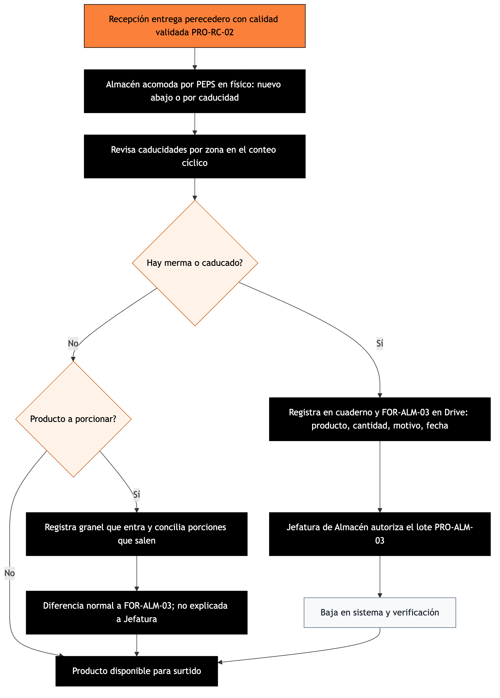
Del acomodo PEPS del perecedero recibido a la baja autorizada de la merma en el sistema, con el control de porcionado que previene el robo hormiga.

9. NOTA IMPORTANTE
Importante: Hoy el cuaderno es el registro oficial de mermas, pero solo trae cantidad y fecha. La transición al FOR-ALM-03 en Excel guardado en Google Drive agrega el motivo y deja historial de cambios: quién modificó qué y cuándo. Mientras dura la transición conviven el cuaderno y el formato digital. Cada baja se autoriza por lote conforme a PRO-ALM-03. PEPS se aplica en el acomodo físico porque el sistema no lo maneja; se ajusta cuando el sistema se estabilice. El porcionado bajo registro separa la merma normal del robo hormiga.

10. CONTROL DE CAMBIOS
Versión | Fecha | Descripción del cambio | Elaboró
1.0 | 24-09-2026 | Emisión inicial para validación de Dirección | DETA Consultores
1.1 | 12-10-2026 | El cuaderno queda como registro oficial con transición a FOR-ALM-03 en Google Drive y motivo obligatorio; la baja se autoriza por lote conforme a PRO-ALM-03 y PEPS se aplica en físico. | DETA Consultores

11. CONTROL DE FIRMAS

Elaboró | Revisó | Aprobó
Firma y fecha | Firma y fecha | Firma y fecha
DETA Consultores | Jefatura de Almacén | Dirección General

